Artur Bucki  
  
Conway's Game of Life

Gra w życie, znana również po prostu jako Życie, to automat komórkowy opracowany przez brytyjskiego matematyka Johna Hortona Conwaya w 1970 roku. Jest to gra zero-player, co oznacza, że jej ewolucja jest determinowana przez stan początkowy i nie wymaga dalszych danych wejściowych. Wchodzimy w interakcję z Grą w życie, tworząc początkową konfigurację i obserwując jej ewolucję.

Jest wiele rodzajów stkatków kosmicznych, nasz program działa na zasadzie Glider’a  
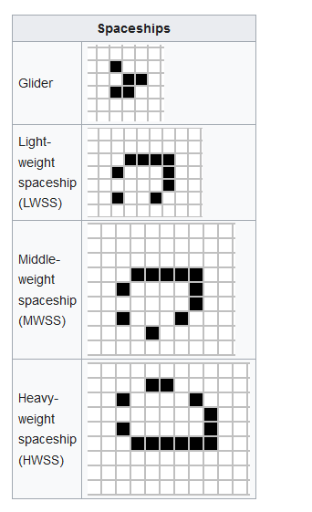

Reguła gry:

Wszechświat Gry w Życie to nieskończona, dwuwymiarowa, prostopadła siatka kwadratowych komórek, z których każda znajduje się w jednym z dwóch możliwych stanów, żywym lub martwym. Każda komórka oddziałuje ze swoimi ośmioma sąsiadami, czyli komórkami sąsiadującymi ze sobą poziomo, pionowo lub po przekątnej. Na każdym kroku w czasie następują następujące przejścia:

- Każda żywa komórka mająca mniej niż dwóch żywych sąsiadów umiera, jak gdyby przez niedostateczną populację.

- Każda żywa komórka z dwoma lub trzema żywymi sąsiadami żyje do następnego pokolenia.

- Każda żywa komórka mająca więcej niż trzech żywych sąsiadów umiera, jakby przez przeludnienie.

- Każda martwa komórka mająca dokładnie trzech żywych sąsiadów staje się żywą komórką, jakby przez rozmnażanie.

Program działanie:

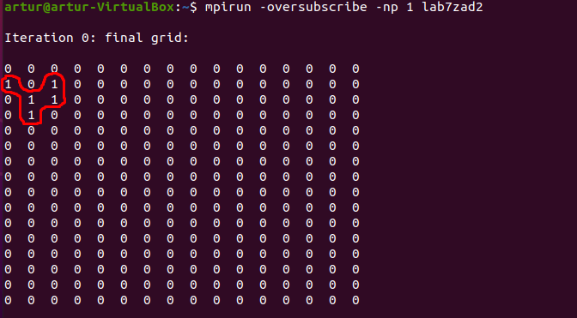

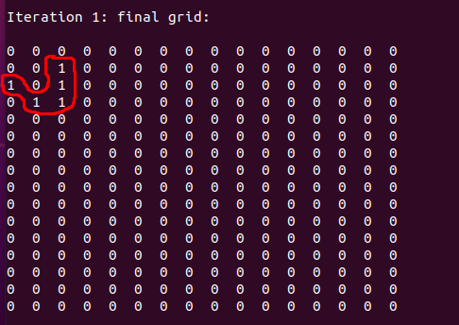

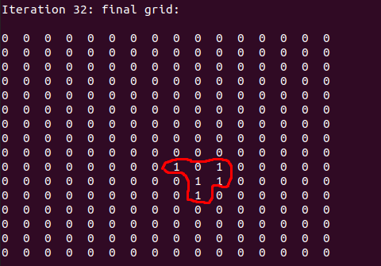

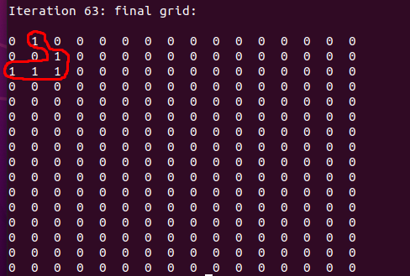

Struktura programu:  
Defniniujemy siatke po które będzie się poruszał nasz statek

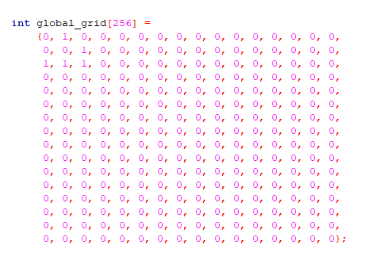

W poszczególnych pętlach przenosimy określone pozycje zgodnie z regułą gry:

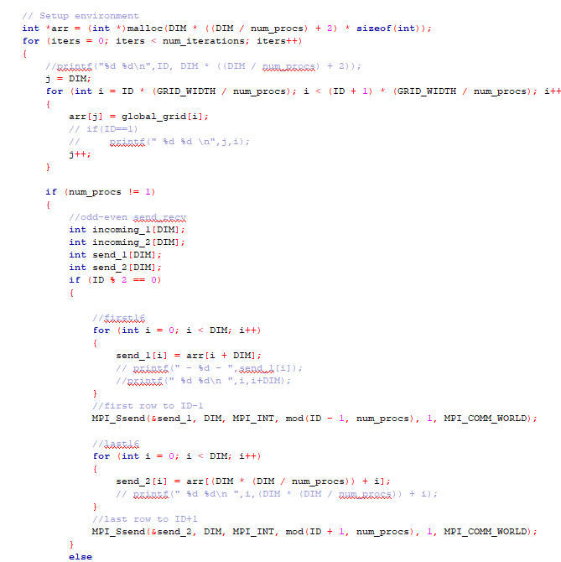

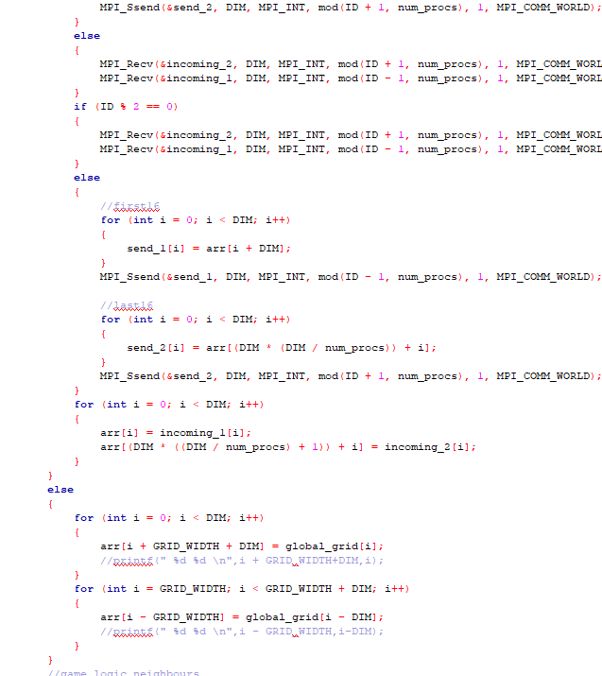

Źródła:

https://pl.wikipedia.org/wiki/Gra_w_%C5%BCycie  
https://github.com/sankyfox/gameoflife